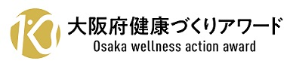

みんなで選ぶ

「職場で健活10」大賞
募集要領
≪大阪府健康づくりアワード スピンオフ企画≫

令和2年（2020年）9月

主催：健活おおさか推進府民会議
共催：大阪府、全国健康保険協会（協会けんぽ）大阪支部
協賛：大阪府中央卸売市場管理センター株式会社、大塚製薬株式会社、
大同生命保険株式会社、東京海上日動火災保険株式会社
後援：近畿経済産業局、大阪労働局、（一社）大阪府医師会、
（独）労働者健康安全機構 大阪産業保健総合支援センター

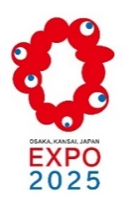



「職場で健活10」大賞について

「職場で健活10」大賞は、多様な主体の連携・協働による健康づくりを推進するために設置された『健活おおさか推進府民会議』が主催となり、職場で健康づくりに取り組んでいる企業等に、その職場での健康づくり活動を発信していただき、健康経営の普及を図るとともに、健康づくりの気運醸成を図ることを目的に開催します。
企業での健康経営の取組は、徐々に広がっていますが、健康経営の認知度はまだ低く、大阪府では認知度向上及び更なる普及のための取組を進めています。
このたび、大阪府健康づくりアワード（職場部門）の受賞歴のある企業又は健康経営優良法人認定を受けたことのある企業を対象に、『職場における健康づくり活動』をPR動画で募集します。今回は、「新しい生活様式」の中で実施している取組や、従来からの「健康経営」や「健活10」に掲げるテーマに関する取組を対象としています。
本事業を通じて、あなたの企業・事業所の日々の健康づくりの取組内容を多くの府民の皆様に発信してください。そして、2025年大阪・関西万博を迎える大阪で、さらなる“みんなで健活”“ひろげる健活”をめざしましょう。

※応募を希望される企業の皆様はまず、健活おおさか推進府民会議にご入会ください。
入会は本事業の申請と併せて行えます（入会料及び入会後の会費等は全て無料です）。
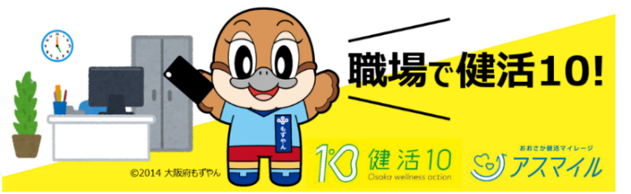

【「職場で健活10」大賞の概要】
応募内容 | 職場における健康づくり活動  （健康経営の取組や従業員の生活習慣病予防等の活動）  ※新しい生活様式の中で実施している取組、それ以前から継続して取り組んでいる活動も対象です。
応募対象 | これまでに大阪府健康づくりアワード（職場部門）を受賞、又は経済産業省が実施する健康経営優良法人認定を受けた大阪府内にある企業・事業所  ※先着10社まで
応募方法 | 次の２つをご提出ください。  （１）応募用紙（健康づくりの取組内容を記載）  （２）取組PR動画（90秒以内、最大3本まで）
応募期間 | 令和２年９月１８日（金）１４時から１２月１１日（金）１８時まで  ※郵送の場合も応募期間内必着
選定方法 | 健康アプリ「アスマイル」を通じた府民投票により選定します。
表彰数 | 府民投票により、「大賞１件」「特別賞４件以内」
※新型コロナウイルス感染症の状況により、変更となる可能性があります。
■健活10に取り組みましょう！
大阪府の平均寿命と健康寿命は、ともに全国の中で低い順位となっています。健康寿命を延ばし、不健康期間を短縮することで、長く健康で元気に過ごすことができます。
大阪府では、食生活や運動、睡眠時間の確保など、生活習慣病の予防等に向け取り組んでいただきたい、10の健康づくり活動『健活10〈ｹﾝｶﾂ ﾃﾝ〉』を推進しています。
（大阪府『健活10』 http://www.pref.osaka.lg.jp/kenkozukuri/kenkatsu10/）

「健活10」とは、皆さんに取り組んでいただきたい「10の健康づくり活動」

【職場で健活10！】
従業員が元気に働き続けることができる職場づくりに取り組んでみませんか！？
テーマ | 取組例 | テーマ | 取組例
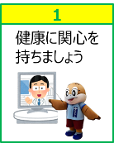  健康教育 | ・従業員向け健康教室等の開催  ・ポスターによる健康情報提供  ・健康意識調査の実施  ・社長・管理職の姿勢提示  （朝礼時の健康講話等） | 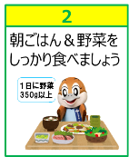  食生活 | ・社食メニューの改善  ・栄養士等による講演、セミナー  ・健康に配慮した食事、飲料の支  給（企業の一部負担含む）  ・健康に配慮した弁当の利用促進
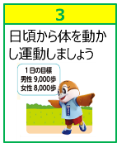  運動 | ・階段利用・徒歩移動の推進  ・従業員向けスポーツイベントの  開催  ・クラブ活動への補助  ・健康アプリの活用 | 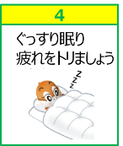  睡眠 | ・定時退社ができる環境整備  ・長時間昼休憩制度  ・休息をとりやすい柔軟な勤務  体制
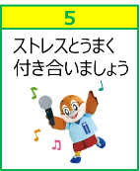  メンタルヘルス | ・ストレスチェック活用  ・臨床心理士によるケア  ・メンター制度、社内ホットライン  ・リフレッシュルームの設置 | 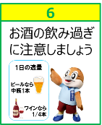  飲酒 | ・適量飲酒に向けたアルコール  耐性検査の実施  ・休肝日の設定啓発
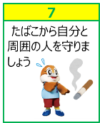  禁煙・受動喫煙防止 | ・禁煙プログラムの導入  ・禁煙奨励通知・ポスター制作  ・敷地内禁煙  ・営業車両内の禁煙 | 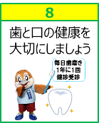  歯と口 | ・歯磨きタイムの導入  ・口腔ケアグッズの提供  ・歯科定期検診の推進
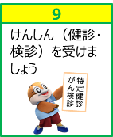  健診・検診 | ・特定健診・がん検診の受診勧奨  ・職場での血圧測定  ・再検査対象者等へのフォロー  ・事業所内の健康課題の把握・  分析 | 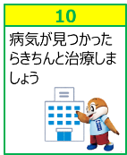  治療と仕事の両立 | ・病気（がん等）になっても働き  続けることができる環境整備  ・家族を含めた健康管理

応募手続きについて

【全体スケジュール】
健活会議会員企業
健活会議に未入会の企業※
応募用紙提出
（仮エントリー）
健活会議に入会
※応募が入会届出を兼ねます
※エントリー完了により入会となります
募集（応募期間：令和２年９月１８日～１２月１１日）
応募用紙提出
（仮エントリー）
PR動画提出
（エントリー完了）
PR動画提出
（エントリー完了）
３週間以内
３週間以内
応募企業10社の応募情報：大阪府ホームページ及び「アスマイル」で閲覧
〃 取組PR動画：YouTubeで視聴
「アスマイル」を通じた府民投票（令和３年１月）
結果発表（令和３年２月）※表彰式は開催いたしません

※健活おおさか推進府民会議に未入会の企業の応募については、健活おおさか推進府民会議の入会登録と併せてご応募ください。入会は本事業の申請と併せて行えます。

【応募企業決定～投票～受賞企業決定の流れ】
① 事務局が応募企業10社を決定
② 応募いただいた情報を大阪府ホームページに掲載［令和３年１月上旬］
（取組PR動画のYouTubeリンク先URLも併せて掲載）
健康アプリ「アスマイル」の健康コラム等に掲載［令和３年１月上旬］
（取組PR動画のYouTubeリンク先URLも併せて掲載）
③ 府民が「アスマイル」のアンケート機能を用いて１社に投票［令和３年１月下旬］
④ 事務局で集計し、大賞１件、特別賞４件以内を決定
⑤ 結果を大阪府ホームページ等で発表［令和３年２月中旬］

１．応募対象 これまでに大阪府健康づくりアワード（職場部門）を受賞、又は経済産業省が実施する健康経営優良法人認定を受けたことがある、大阪府内にある企業・事業所

応募を希望する企業は、応募用紙の提出で仮エントリーとなります。 仮エントリー後、PR動画の提出によりエントリーが完了します。なお、仮エントリー後3週間以内にPR動画が提出されない場合は、仮エントリー状態が解除されます。

２．エントリー上限 受付順に先着10社までとなります。
※エントリー上限を上回る応募があった場合、先着順により予備受付をします。予備受付となった企業は、先着10社の仮エントリー解除等で応募枠に空きができた場合には繰り上げ受付となり、事務局から応募作業を依頼します。なお、応募作業の依頼後3週間以内にPR動画が提出されない場合は、仮エントリーを解除します。

３．応募期間 令和２年９月１８日（金）１４時～１２月１１日（金）１８時
※取組PR動画は応募用紙提出から３週間以内に提出
※応募用紙、取組PR動画ともに応募期間内必着

４．応募内容 職場における健康づくり活動（健康経営の取組や従業員の生活習慣病予防等の活動）
※新しい生活様式の中で実施している取組、それ以前から継続して取り組んでいる活動も対象です。
■応募用紙
（１）応募者の基本情報
必要事項を記入してください。本用紙は健活おおさか推進府民会議の入会届も兼ねていますので、未入会の企業につきましては入会関連項目も併せて記入してください。
（２）健康づくりの取組項目
以下の各項目について、企業・事業所で行っている健康づくりの取組内容を記入してください。
① 従業員の健康課題の把握（定期健康診断・がん検診受診、受診勧奨の取組）
② 職場の環境づくり（ヘルスリテラシーの向上、ワークライフバランスの推進、
職場の活性化、治療と仕事の両立支援）
③ 体と心の健康づくり（健康アプリを使った健康づくり、健康増進・生活習慣病
予防、禁煙支援・受動喫煙対策、感染症予防対策、メンタルヘルス対策）
（３）取組PR動画の概要
PR動画の概要・アピールポイント等を自由に記入してください。

■取組PR動画
動画作成にあたっては、下記条件を満たすものとします。
・職場における健康づくり活動の取組内容や様子を紹介していること。
・動画は１本90秒以内であること。（動画は最大３本まで提出可能です。）
・動画形式がMP4ファイルであること。
職場での健康づくり活動に関するものであれば、内容は自由です！
皆様が職場で楽しく取組をされている動画をお待ちしております！

［動画作成例①］動画vol.1 応募企業での健康活動の取組への想い
動画vol.2 取り組んでいる健康活動の具体的な内容の紹介
動画vol.3 社員で健康活動に取り組む様子

［動画作成例②］動画vol.1 健康活動をはじめたきっかけ
動画vol.2 健康活動に取り組んだ成果
動画vol.3 社員へのインタビュー

※営利を主目的として自社の商品やサービスの紹介を行う内容、公序良俗に反する内容等の動画は認められません。職場における健康づくり活動の動画としてふさわしくないと事務局が判断した場合は、修正を求めるほか、内容によっては応募を取消します。

［PR動画に関する注意事項］
・動画は応募企業又は事務局によりYouTubeにアップロードされますが、そのURLを大阪府のホームページ「「職場で健活10」大賞」サイト等に掲載します。
・事務局YouTubeアカウントにアップロードした動画で、投票の結果受賞しなかったものについては、事業終了後、YouTubeから削除します。（応募企業アカウントにアップロードされた動画の取扱いは応募企業の判断となります。）
・応募企業が動画をYouTubeにアップロードする際は、必ずYouTubeの利用規約その他の規程を遵守するようお願いします。
・スマートフォンやタブレットを使用する場合は横向きで撮影してください。
・動画は、内容によっては事務局から修正を依頼することがあります。

５．提出方法
■応募用紙
メールで提出してください。（メールでの送付が難しい場合は郵送でも受け付けます。）

■取組PR動画
以下のいずれかの方法で提出してください。
（動画の提出方法について不明点等ありましたらお気軽にお問い合わせください。）
① YouTubeに限定公開でアップロード
YouTubeに自社又は従業員のアカウントで動画データをアップロードし、そのURLをメールでお知らせください。不特定多数の方が閲覧できないように限定公開でアップロードしてください。
※事務局への事前連絡なしに、アップロードした動画を修正したり差し替えたりすることは認められません。
※YouTube以外の動画投稿サイトでの応募は受け付けません。
② 大容量ファイル転送サービスで送信
インターネットのファイル転送サービスを利用して動画データをアップロードし、発行されるURLをメールでお知らせください。
※事務局のパソコン環境では利用できないサービスもあるため、その場合は別の方法で提出していただきます。
③ DVDに書き込んで郵送
動画データをDVDに書き込んで事務局あてに郵送してください。
※お送りいただいたDVDは返却できません。また、DVD購入費及び郵送費は応募企業でご負担いただきます。

・②及び③の方法でご提出いただいた場合は、動画をYouTubeに事務局のアカウントでアップロードします。

６．提出先 【メール】kenkodukuri-g03@sbox.pref.osaka.lg.jp
【郵 送】〒540-8570 大阪市中央区大手前２丁目
大阪府健康医療部健康推進室健康づくり課内
健活おおさか推進府民会議事務局 あて

≪応募に関する詳細≫
・必要事項に記入漏れがある場合は応募が認められませんのでご注意ください。
・応募用紙には応募にあたっての同意事項についての同意欄を設けています。ご確認の上ご入力ください。
・応募書類は返却しませんので予めご了承ください。
・応募書類の使用言語は日本語のみとさせていただきます。
・受賞企業決定後、受賞企業には取組PR動画の動画データを大阪府にご提出いただき、健康経営の普及促進のために活用させていただきます。
応募情報の掲載及び投票について

健康アプリ「アスマイル」を通じて、府民の皆さんに投票していただきます。このため、応募情報について、大阪府ホームページへの掲載及びアプリでの配信を行います。

１．応募情報の掲載について
◆大阪府ホームページ
ご提出いただいた内容をもとに、大阪府ホームページに掲載します。

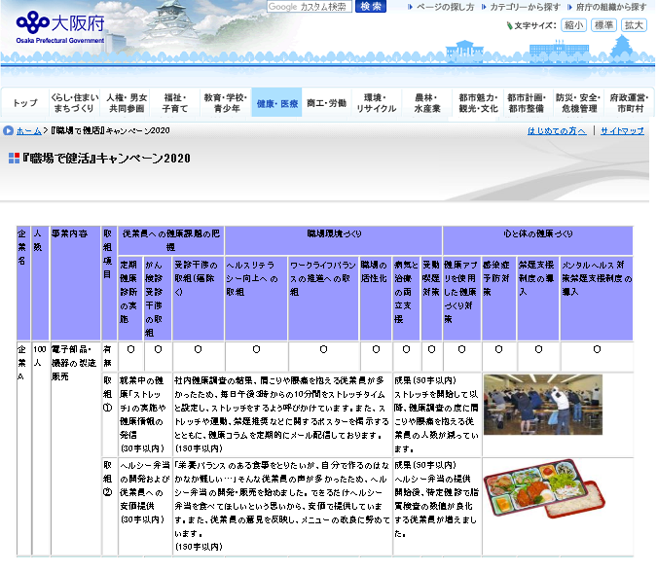
※画面はイメージです
【掲載する応募情報について（予定）】
・業種、業務内容、従業員数、健康づくりの取組内容
・取組PR動画の概要
・取組PR動画リンク

◆健康アプリ「アスマイル」
健康経営特集として、健康コラム等に企業の健康づくりの具体的な活動を紹介する予定です。

※応募情報及び取組PR動画の掲載は令和３年１月上旬を予定しています。
※動画の視聴には大量のデータ（パケット）通信を行うため、携帯・通信キャリア各社にて通信料が発生します。スマートフォンやタブレットの場合は、Wi-Fi環境での視聴を推奨します。なお、発生したデータ通信料については一切の責任を負いかねます。

２．投票・賞の決定について
健康アプリ「アスマイル」を通じて、府民（本登録会員）に投票を行っていただき、大賞及び特別賞を決定します。
投票は令和３年１月下旬を予定しています。

投票方法
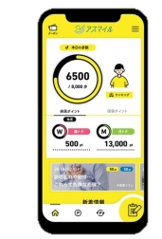

健康アプリ
「アスマイル」
①「健康コラム」等で配信される各社の応募
情報と取組PR動画を見て投票先を決める

②トップ画面の新着情報、又は「ポイントを
貯める」画面にアップされる「アンケート」
を開く

③「応援したい企業」を選び投票！

○府民の投票基準
３つの基準を最も満たしていると思う企業１社に投票していただきます。
（投票できるのは本登録会員のみです。）
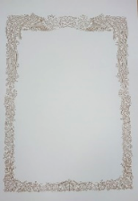




投票結果により
「職場で健活10」
大賞
①企業として従業員の健康づくり
をサポートしているか

②従業員は楽しそうに健康づくり
を行っているか

③他の企業・事業所で真似したく
なるか

◆「職場で健活10」大賞の選出基準

◇大 賞 ：投票の結果、獲得票数が最も多かった企業1件
◇特別賞 ：投票の結果、獲得票数が多かった企業4件以内（大賞を除く）

３．結果発表について
表彰された企業には賞状・副賞を授与し、結果を大阪府ホームページ等で発表します。
なお、公表は結果のみとし、獲得投票数については公表しません。
また、表彰式等は行いませんので、賞状・副賞は事務局より郵送します。

【応募のメリット】

メリット１ ウェブサイトや健康アプリ「アスマイル」に掲載！
・取組内容は大阪府ホームページや健康アプリ「アスマイル」等に掲載します。

メリット２ セミナー等で紹介！
・大阪府が実施する健康経営セミナー等のイベントで皆様の取組を紹介します。

メリット３ 受賞企業には賞状・副賞を贈呈！
・主催の健活おおさか推進府民会議、共催の協会けんぽ大阪支部、協賛企業から副賞
を贈呈します。

＜副賞贈呈予定団体・企業＞
※イメージ
協賛企業等からの副賞あり！
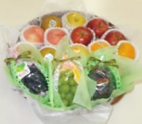
主催：健活おおさか推進府民会議
共催：全国健康保険協会（協会けんぽ）大阪支部
協賛：大阪府中央卸売市場管理センター株式会社
大塚製薬株式会社
大同生命保険株式会社
［大阪府中央卸売市場管理センター㈱より提供］
東京海上日動火災保険株式会社

--------------------------------------------------------------------------
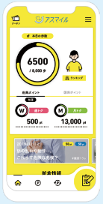
◎大阪府が提供する健康アプリ「アスマイル」は、20万人を超える府民が
参加しています。
https://www.asmile.pref.osaka.jp/index.html
「職場で健活10」大賞にエントリーすることで、20万人超の会員に健
康づくりの取組を広く紹介することができ、自社のPRにつながります。
※投票ができるのは本登録会員のみですが、閲覧は全会員が可能です。

注意事項

［応募に関わる権利の保全他］
(1) 企業・個人情報の使用
・応募者から提出された情報については、本事業の実施や「健活10」の周知啓発に必要とされる範囲に限り、主催者側が使用することにご同意いただきます。
(2) 応募対象情報の使用
・応募用紙などの応募書類の著作権は、応募者に帰属するものとします。ただし、応募者からの応募内容（PR動画等）については、本事業の実施や「健活10」および「アスマイル」の周知啓発、その他大阪府の健康増進施策に必要とされる範囲に限り、主催者側が使用することにご同意いただきます。なお、その編集については、主催者による監修・確認に一任することをご了承ください。
(3) 応募者の責任に帰する事項
・応募対象者についての意匠権、商標権、著作権及び品質、性能、安全性や、販売、活動等で生じた問題の責任は応募者にあるものとし、主催者は一切責任を負いません。
(4) 応募者の応募取り消し
・応募者が応募の取り消しを希望する場合は、直ちに事務局に連絡後、その旨を書面にて提出してください。
(5) 主催者の表彰取り消し
・主催者は、投票から表彰までの間、もしくは表彰後、表彰企業の応募内容に下記のような事実が判明した場合は、表彰を取り消すことができます。
＊応募内容に関わる虚偽、不正が発覚した場合
＊応募内容が他者の権利を侵害していると認められた場合
＊その他、事務局が必要と認めた場合
［応募に関わる費用・経費他］
・応募申込、本事業参加に係る費用は無料です。
・応募等に係る必要経費は自己負担となります。
［投票に関する重要事項］
・受賞した応募事例は、健活10ポータルページや大阪府ホームページ等にて紹介する予定です。
・投票内容の詳細に関するお問い合わせ、投票結果に対する異議申立については一切お受けできませんので、ご留意ください。

■「健康経営」について
大阪府の健康寿命は、男性71.50歳（全国39位）、女性74.46歳（全国34位）と全国と比較して低迷しています。1日の多くの時間を過ごす職場で、従業員が元気に働き続けることができる職場づくり（健康経営）に取り組むことは、健康寿命の延伸に有益であると考えています。
「健康経営」とは、従業員の健康づくりを経営的な視点で考え、戦略的に実践する経営手法です。従業員の健康増進に「企業全体で取り組む」ことを経営理念とし、それに係るコストを将来の収益性向上等に向けた前向きな「投資」と捉え実践するものです。
従業員が健康で、その能力を発揮することによって、職場の活性化や生産性の向上が期待できます。また、健康を大切にする経営者の姿勢や魅力ある職場は、人材の定着や確保にもつながります。
近年、健康経営に取り組む企業が増えてきています。大阪府において、平成27年（2015年）から実施している「大阪府健康づくりアワード」において、先進的な取組みを行う企業をこれまでに40社表彰しました。
（大阪府健康づくりアワード http://www.pref.osaka.lg.jp/kenkozukuri/award/）
また、経済産業省が実施する「健康経営優良法人制度」では、「健康経営優良法人2020」（中小規模法人部門）として、全国で4,815社（2019年2,501社）が認定されました。そのうち、大阪は611社（2019年282社）となっており、前年比２倍以上の企業が認定されました。
新型コロナウイルス感染症対策を契機として、社会は大きなパラダイムシフトを迎えています。「新しい生活様式」にある働き方の実践により、テレワークや時差出勤が導入される企業もあります。外出する頻度や時間、職場でのコミュニケーション、在宅時の食事や運動、睡眠などの生活習慣も変わり、従来から実施されている職場での健康づくり活動のさらなる拡充が見込まれています。
大阪府では平成30年から「健活10」を推進しています。「健活10」とは、日常生活において、ぜひ実践していきたい10の「健康づくり活動」です。職場においても、従業員が元気に働き続けられるよう「職場で健活10」を実践しましょう！

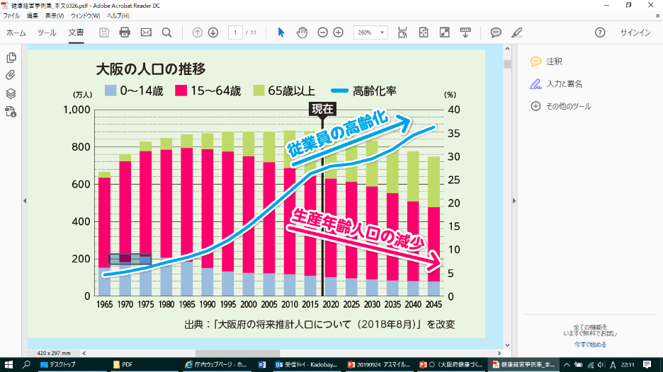
◆社会変化への対応 ～従業員の高齢化～
人口減少・少子高齢化にある大阪において、生産年齢人口の減少とともに「従業員の高齢化」が進んでいきます。（右図）
従業員の高齢化により、従業員の生活習慣病等の疾病リスクが増加すると考えられ、従業員の健康の保持・増進などの課題は、企業人材の確保や定着とともに、企業や社会が取り組むべき課題となります。

◆健康アプリ「アスマイル」 https://www.asmile.pref.osaka.jp/index.html
アスマイル（おおさか健活マイレージ「アスマイル」）は、大阪府民の健康をサポートするアプリです。日々の健康活動を記録することで健康管理だけでなく、ポイントが貯まって電子マネーが当たるなどの機能がついています。
本事業では、アスマイルのアンケート機能を用いて、府民の皆さんに投票を行っていただきます。

■アスマイルの主な機能
（1）健康ポイント機能（個人インセンティブ）
健康活動を記録するとポイントが貯まり、毎週・毎月の抽選に参加することができます。毎週の抽選では、コーヒーやスムージーなどが当たり、毎月の抽選では電子マネー等が当たります。
（2）毎日の健康を記録（PHR機能）
歩数、睡眠時間、歯磨き、朝食摂取有無、身長、体重、血圧などを健康管理アプリとしてデータ管理ができます。
（3）健康コラム配信（平日）
月曜日～金曜日まで毎日配信される健康コラムを読むことで、ヘルスリテラシーを高めるための知識が得られます。
（4）健康イベントに参加
府内で開催される健康イベント情報が配信されます。また健康イベントに参加することでアスマイルポイントを取得できます。
（5）民間企業等提供のクーポンを利用
民間企業等からご提供いただいた「健活10」に関連する商品・サービスを「お得なクーポン」として配信します。

■広報効果は20万人
2020年6月アスマイル会員数は20万人を突破しました。今回、「職場で健活10」大賞にエントリーすることにより、企業での取組を20万人に広報することが可能です。
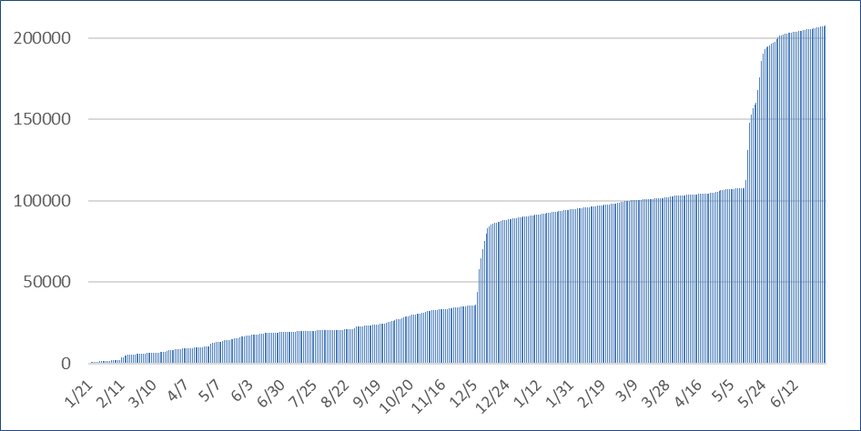
会員数推移
会員数は20万人！
◆健活おおさか推進府民会議とは
健活おおさか推進府民会議とは、大阪府健康づくり推進条例（平成30年10月制定）に基づき組織する会議体です。（健活10ポータルページ https://kenkatsu10.jp/meeting/）
府民の平均寿命・健康寿命がともに全国平均より低く、府内市町村の健康格差（健康寿命の差）が生じている状況を改善するために、“多様な主体の連携・協働”による健康づくりを推進することを目的としています。
具体的には、「健活10」の取組を推進するため、「みんなで健活」「公民で健活」「ひろげる健活」を活動方針として、府民の主体的な健康づくり活動への支援を通じて、健康づくり活動の気運醸成を進めており、現在 115団体（令和2年8月末時点）が加入しています。

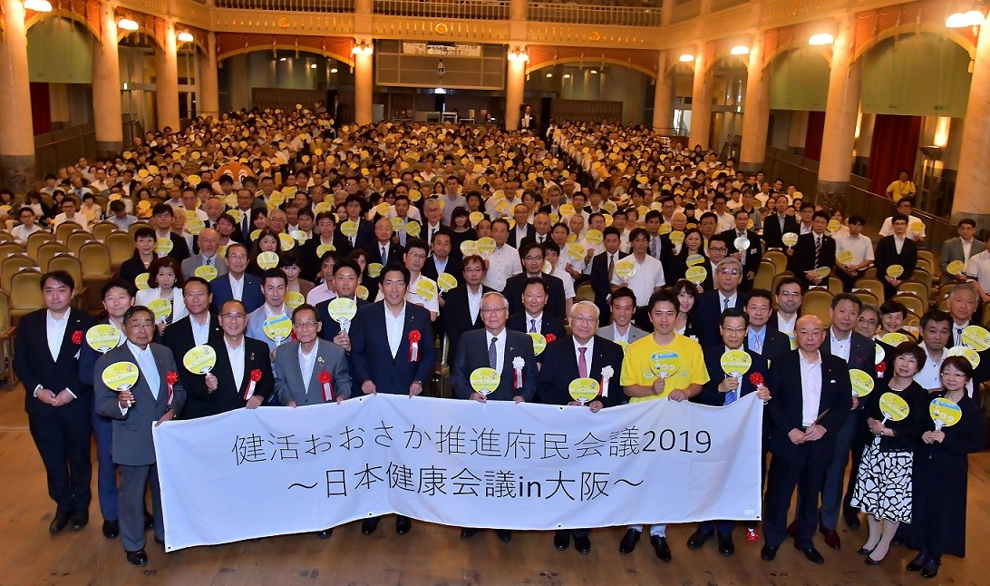

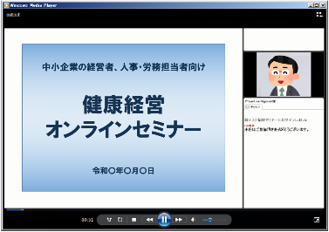
健康経営セミナー（オンライン）のご案内
【事業内容】
健康経営の基本的な考え方を啓発するとともに、健康経営に
取り組む中小企業の理解を深めるためにセミナーを実施し、
中小企業における健康経営の普及を推進する。
【対象者】
府内中小企業の企業経営者、人事・労務担当者
【開催時期】
第１回 〔日時〕令和２年10月29日（木）15:00～16:30 〔定員〕500名
第２回 〔日時〕令和３年２月（予定） 〔定員〕200名（予定）
第３回 〔日時〕令和３年３月（予定） 〔定員〕200名（予定）
※詳細については大阪府ホームページ等でお知らせします。
http://www.pref.osaka.lg.jp/kenkozukuri/kenkokeiei/kenkoukeieiseminar2.html

